Создание базы данных
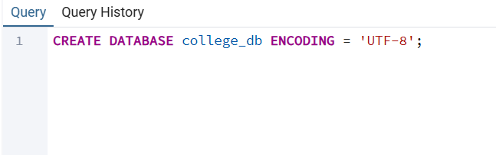
Создание таблицы “Группы”
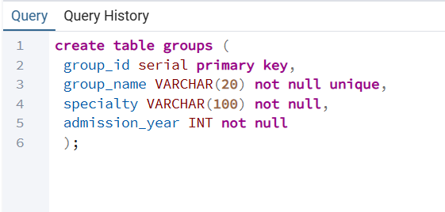
Создание таблицы “Студенты”
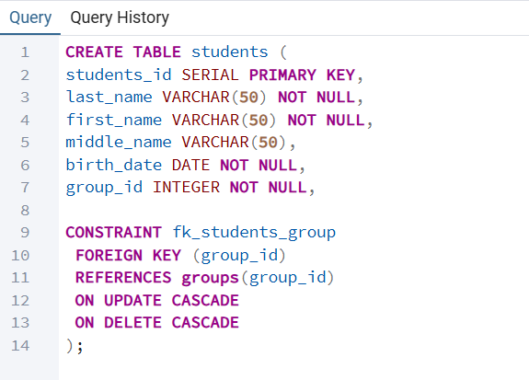
Создание таблицы “Учителя”
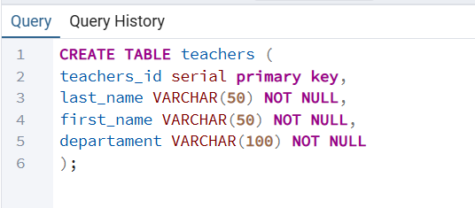
Создание таблицы “Дисциплины”


